



Основные результаты

Проведено обследование гидрологических условий, идёт подготовка предложений по улучшению водообеспечености озера Запорное.
Проведенная оценка биоразнообразия показала обеднение фауны гидробионтов, слабое развитие погруженной растительности и повышенное содержание сине-зеленых водорослей. Нормализации водной среды будет способствовать восстановление макрофитов. Для регулирования альгофлоры разработан комплекс биомелиоративных мероприятий по зарыблению озера Запорное двумя видами растительноядных рыб. Предусмотрены мероприятия по сдерживанию тростника, в связи с интенсивным разрастанием акватории.
Обследование растительного покрова показало его значительную трансформацию и частичную утрату рекреационного потенциала и эстетических свойств ландшафта в результате высокой антропогенной нагрузки. Для его восстановления разработана концепция ландшафтного парка из растений природной флоры (площадь 2 га), включающая организацию отдыха населения (пляж, рыбалка и др.). Подготовлена проектная документация. Отобран ассортимент растений (4 вида деревьев, 5 видов кустарников, 12 видов травянистых растений). Выращены саженцы (4600 экз.) в питомнике дикой флоры Ботанического сада ВГСПУ.

Сформирована мониторинговая сеть для контроля над восстанавливаемой территорией.

Проведено пять рабочих совещаний для планирования технических работ с представителями власти, муниципалитетом, учеными, землепользователями при участии регионального координатора проекта ПРООН/ГЭФ/Минприроды России.
Организован круглый стол «Опыт восстановления природных экосистем: успехи, проблемы и перспективы». Проведены две экологические акции совместно с региональными СМИ по очистке побережья ерика Верблюд и озера Запорное.

Поведен соц.опрос местных жителей для выявления уровня их осведомленности о сохранении природы региона и разумного природопользования.

Ведется работа по подготовке сборника материалов круглого стола (100 экз.). Разрабатываются просветительские лифлеты (200 экз.) и календари (500 экз.) о последствиях влияния человека на Волго-Ахтубинскую пойму и восстановлении природных экосистем.

Основные мероприятия и достижения за период май-сентябрь 2014 г.

Увеличение естественного водотока путем расчистки водоподводящих ериков. Восстановление ложа озера Запорное и частичное удалений донных отложений.
Для выявления локальных причин современного состояния водного питания проектной территории (помимо тех, которые связаны с работой Волжской ГЭС) проведено два выездных рабочих совещания (19.08.2014г. и 03.09.2014г.) с учеными гидрологами, сотрудниками природного парка «Волго-Ахубинская пойма», представителями администрации Фрунзенского сельского поселения и землепользователями при участии регионального координатора по территории Нижней Волги и Северного Каспия проекта ПРООН/ГЭФ/Минприроды России «Задачи сохранения биоразнообразия в политике и программах развития энергетического сектора России». Основными причинами помимо режима работы ГЭС являются пересыпание водоподводящих ериков при устройстве дорог и строительстве сельских поселений, а также бетонные водоводы, которые начинают работать лишь при максимальных расходах через плотину Волжской ГЭС (26 тыс. м3/с и более), что наблюдается всего несколько дней в году. В настоящее время функционирует только один из трех возможных источников водного питания для озера Запорное – ерик Сахарный. В измененных гидрологических условиях происходят процессы по обмелению и заиливанию озера Запорное.

Для выработки рекомендаций по улучшению водоносносности ериков и водного питания озера Запорного сотрудники кафедры природопользования Волжского гуманитарного института (на основании контракта) проводят обследование системы ериков от истоков ерика Верблюд (от реки Волга) до истока ерика Сахарный, обеспечивающих подачу поверхностных вод в периоды половодий к озеру Запорное в антропогенно измененных современных условиях, а также обследование котловины самого озера. Окончание работ – декабрь 2014 г.

Восстановление естественной древесно-кустарниковой растительности вокруг озера Проведено обследование древесно-кустарниковой растительности проектной территории.
Растительный покров участка сильно трансформирован в результате высокой антропогенной нагрузки. Древесные растения единичны. Представлены местными видами: тополем черным и ивой белой, а также инвазивными видами: аморфа кустарниковая, ясень пенсильванский. Уничтожение древесно-кустарниковых растений в водоохраной зоне озера ухудшило условия поддержание гидрорежима.
Нерегламентированный выпас в окрестностях озера Запорное привел к трансформации растительного покрова – внедрению сорно-рудеральных и адвентивных видов, изменению сообществ с луговых на синанатропные, снижению показателей качества флоры, за счет выпадения видов слабо толерантных к нагрузкам и т.д.
Для проведения восстановительных работ в питомнике дикой флоры Ботанического сада ВГСПУ выращен посадочный материал местных древесно-кустарниковых растений (7 видов, 4000 экземпляров), таких как Populus nigra, Salix alba, S. cinerea, S. triandra, Quercus robur, Rosa canina и пр.

Высадка саженцев на проектной территории планируется в октябре 2014 г.

Восстановление флоры и фауны гидробионтов.
Проведено изучение ихтиофауны озера и оценка зоо- и фитопланктона. Рыбное население небогато по видовому составу. Основу ихтиофауны составляют карповые рыбы. Отмечены: серебряный карась, верховка, уклея, плотва, лещ, окунь, щука, другие.
Наибольшая глубина обводненной части котловины составляет 2,68 м, что достаточно для зимования рыбы и не требует создания дополнительных зимовальных ям, однако концентрация кислорода в воде озера ниже предельно допустимого (1,2-2,7 мг/л).
Интенсивный прогрев воды в летне-осенний период и обилие биогенных веществ способствуют массовому развитию сине-зеленых водорослей и, как следствие, возникновению летних заморных явлений, связанных с «цветением» водоемов. Из-за интенсивного цветения воды в озере также крайне обеднена фауна гидробионтов. Видовой состав не превышает 20 видов. В количественном плане доминируют Сhirinomus plumosus.
В результате для регулирования альгофлоры предложен комплекс биомелиоративных мероприятий по зарыблению озера Запорное растительноядными видами рыб (Hypophthalmichthys molitrix, Ctenopharyngodon idella) и разработано его биологическое обоснование. Учитывая мелиоративные задачи вселения этих видов рыб в водоем эффект от зарыбления может быть заметен на следующий год. Объемы вселения при навеске 25-30г составляют: Hypophthalmichthys molitrix - 4125 экз., Ctenopharyngodon idella - 7045 экз.
Подана заявка в Управление аквакультуры Федерального агентства по рыболовству для включения в План проведения мероприятий по искусственному воспроизводству водных биологических ресурсов в 2014 году выпуск молоди в озеро Запорное. Выпуск рыбы планируется до 30 ноября 2014 г.
Проведено изучение флоры гидробионтов. Погруженная растительность (макрофиты) почти отсутствует и представлена в основном Ceratophyllum demersum. Восстановление макрофитов в озере будет способствовать уменьшению интенсивности «цветения» и поддержания стабильности водной среды.
Прилегающий (ранее заливной) луг используется как пастбище и имеет высокую степень дигрессии.
Прибрежная растительность из-за избыточных нагрузок утратила значительную часть разнообразия и насчитывает лишь 29 видов, устойчивых к антропогенному воздействию. Высока доля адвентивных видов. Интенсивная рекреация привела к полной утрате растительного покрова на отдельных участках прибрежной зоны.
Значительная часть акватории озера не обводнена и густо заросла тростником южным. Для улучшения состояния растительного сообщества предусмотрены мероприятия по борьбе с тростником на берегу (октябрь-ноябрь 2014) и на воде (апрель 2015).
Для проведения восстановительных работ был отобран ассортимент растений местной флоры. В питомнике дикой флоры Ботанического сада ВГСПУ выращен посадочный материал водных (5 видов) и околоводных растений (12 видов).

Высадка растений в природное сообщество планируется в октябре 2014 г. и апреле 2015 г.

Создание ландшафтного парка, включающего растения природной флоры, в первую очередь древесные растения, поддерживающие гидрорежим территории.
Обследование территории показало частичную утрату важной для местного населения функции ВБУ – рекреационного потенциала и эстетических свойств ландшафта из-за высокого антропогенного пресса.
Восстановление привлекательности и рекреационных возможностей ландшафта за счет создания ландшафтного парка из растения природной флоры с инфраструктурой для отдыха (пляжный отдых, рыбалка и др.). Для густо населенной территории рекреационное использование озера является привлекательной и востребованной для населения формой. Модели создания специально обустроенной привлекательной лесопарковой зоны может быть продемонстрирована на озере Запорное.
В результате проведены предпроектные изыскания, разработаны концепция и функциональное зонирование парка с учетом необходимости поддержания биоразнообразия (флоры и фауны) и возможности отдыха не менее чем для 50 человек в день (с мая по сентябрь). Предусмотрены зона пляжного отдыха, зоны для пикников, зона для любительской рыбалки, ремизные посадки для привлечения животных и пр. Подготовлена проектная документация по благоустройству территории (площадь 2 га).
Отобран ассортимент растений для ландшафтного парка (4 вида деревьев, 5 видов кустарников, 12 видов травянистых растений). Выращен посадочный материал в питомнике дикой флоры Ботанического сада ВГСПУ (4000 экз. древесно-кустарниковых, 600 экз. травянистых растений).

Работы на местности будут проводиться в октябре 2014 года и в апреле 2015 г.

Установление системы мониторинга

Для организации долгосрочных наблюдений и контроля последующих изменений на восстанавливаемой территории, согласовано включение озера Запорное в сеть регулярного мониторинга, осуществляемого природным парком «Волго-Ахтубинская пойма», ФГБНУ «ГосНИОРХ» (гидробионты), ФГБУ «НИЖНЕВОЛЖРЫБВОД» (ихтиофауна), ВГИ (филиал) ВолГУ (гидрорежим).

Проведение рабочих совещаний с сообществами для планирования технических работ и мероприятий по повышению уровня осведомленности

Проведены рабочие совещания:

1. с главой администрации Фрунзенского сельского поселения по согласованию работ на проектной территории (01.04.2014г., 7 человек). Присутствовали сотрудники ВГСПУ, природного парка «Волго-Ахтубинская пойма», ООО «Овощевод» при участии регионального координатора по территории Нижней Волги и Северного Каспия проекта ПРООН/ГЭФ/Минприроды России «Задачи сохранения биоразнообразия в политике и программах развития энергетического сектора России». Обсуждались вопросы организации работ по восстановлению экосистемы озера Запорное с учетом интересов местных жителей и сельхозпроизводителей;

2. на территории озера Запорное (22.07.2014г., 6 человек) с представителями муниципалитета и Волжского политехнического института о борьбе с тростником и перспективах его переработки на биотопливо и корма для животных;
3. с главой и сотрудниками ООО «Овощевод» на территории хозяйства (19.08.2014г., 5 человек) для согласования взаимодействия в рамках реализации работ по гранту;
4. в Министерстве природных ресурсов и экологии Волгоградской области при участии регионального координатора по территории Нижней Волги и Северного Каспия проекта ПРООН/ГЭФ/Минприроды России «Задачи сохранения биоразнообразия в политике и программах развития энергетического сектора России» (11.09.2014г., 5 человек) о возможности проведения восстановительных работ для водных объектов и перспективах дальнейшего развития данной территории;

5. с вновь избранным главой администрации Фрунзенского сельского поселения при участии регионального координатора по территории Нижней Волги и Северного Каспия проекта ПРООН/ГЭФ/Минприроды России «Задачи сохранения биоразнообразия в политике и программах развития энергетического сектора России» по согласованию работ на проектной территории (25.09.2014г., 3 человека) и работе с населением.

Проведение эко-просветительских мероприятий для местных сообществ для повышения уровня осведомленности о проблеме восстановления экосистем.

Поведен соц.опрос местных жителей поселков Госпитомник и Сахарный для выявления уровня осведомленности в области охраны природы и грамотного природопользования (22.05.2014, 25.09.2014, опрошено 148 человек).
Организован и проведен круглый стол «Опыт восстановления природных экосистем: успехи, проблемы и перспективы» для обсуждения вопросов, связанных с теоретическими и прикладными аспектами организации работ по восстановлению природных экосистем на региональном уровне (16.09.2014г., 47 человек). В работе круглого стола приняли участие представители Министерства природных ресурсов и экологии Волгоградской области, Департамента по охране окружающей среды и природных ресурсов Администрации Волгограда, Природного парка «Волго-Ахтубинская пойма», ВГСПУ, Волгоградского регионального ботанического сада, Волгоградского государственный аграрного университета, Волжского гуманитарного института, ООО «ВолгоГольф» и студенчества.
С целью продвижения и популяризации опыта восстановления природных экосистем было доложено о реализации проектов, поддержанных проектом ПРООН/ГЭФ/Минприроды России «Задачи сохранения биоразнообразия в политике и программах развития энергетического сектора России»:
1. на IV международной научно-практической конференции «Изучение, сохранение и восстановление естественных ландшафтов» (17.09.2014г., 93 человека);
2. на круглом столе «Практика сотрудничества государства, бизнеса и общественности в области решения экологических задач региона и её совершенствование» (20.05.2014г., ?человек) при участии Министерства природных ресурсов и экологии Волгоградской области, проекта ПРООН/ГЭФ/Минприроды России «Задачи сохранения биоразнообразия в политике и программах развития энергетического сектора России", Нижне-Волжского БВУ, ВУЗов Волгоградской области, ГБУ ВО «Природный парк «Волго-Ахтубинская пойма» и Coca-Cola Hellenic.
Проведены две экологические акции совместно с региональными СМИ:
1. ко Дню Волги (22.05.2014г., 78 человек) волонтеры - студенты ВГСПУ совместно с сотрудниками Coca-cola Hellenic, работниками местного муниципалитета, сотрудниками природного парка «Волго-Ахтубинская пойма» очистили от мусора территорию ерика Верблюд – одного из водоподводящих ериков озера Запорное (http://1vtv.tv/news/obshchestvo/1597634/).

2. акция по очистке побережья и водного зеркала озера Запорное от орудий лова и бытового мусора (19.09.2014г., 39 человек) совместно с ФГБУ «НИЖНЕВОЛЖРЫБВОД». (http://www.volgograd-trv.ru/progr1.aspx?page=1).

Студентами ВГСПУ разработаны два предложения для хозяйственного развития проектной территории (организованная зона отдыха и питомник лесных культур) с учетом ее природоохранного статуса как примеры экологически дружественного бизнеса.

Разработка просветительских буклетов и брошюр

По результатам работы круглого стола готовится сборник материалов «Опыт восстановления природных экосистем: успехи, проблемы и перспективы» (100 экз.).

Разрабатываются просветительские лифлеты, знакомящие с последствиями различных действий человека в природе на примере Волго-Ахтубинской поймы (200 экз.) и календари (на 2015 год: настольный - 300 экз. и настенный – 200 экз.), содержащие информацию о восстановлении природных экосистем.

Ведение мониторинга по установленной системе

Проведен предварительный мониторинг урочища (до реализации мероприятий), заложены учетные площадки и трансекты для отслеживания долговременных изменений. Мониторинговая сеть включает урочище Запорное, ерики Сахарный, Судомойка и Верблюд.

Планируемые мероприятия
Намеченные компоненты | Цели | Достижения
Восстановление водно-болотных угодий и улучшение качества водных ресурсов для обеспечения жизнедеятельности населения посёлков Сахарный и Госпитомник и сохранения биоразнообразия. | Восстановление естественного гидрологического режима за счет увеличения естественного водотока путем расчистки водоподводящих ериков.  Восстановление естественного биоразнообразия.  Стимулирование развития экотуризма путем повышения эстетической привлекательности ландшафта и создания мест для организованного отдыха туристов и местных жителей. | 1. Расчистка водоподводящих ериков.  2. Проведение мероприятий по частичному удалению и сдерживанию тростника на месте будущего ландшафтного парка.  3. Посадка растений для создания ландшафтного парка (общественная акция с участием региональных СМИ).  4. Обустройство мест отдыха и доступных подходов к озеру.  5. Зарыбление озера.  6. Мониторинг изменений в момент половодья и после.
Вовлечение местного сообщества в процесс управления, путем повышения уровня осведомленности и проведения обучающих мероприятий, образование дополнительных рабочих мест по развитию урегулированного экотуризма | Более высокий уровень экологического сознания и осведомленности у местного населения.  Местные сообщества принимают участие и получают выгоду от устойчивого использования водных ресурсов и экосистем. | 1. Проведение повторного соц.опроса для выявления осведомленности.  2. Общественное собрание о восстановлении экосистемы озера Запорное, в том числе локальных проблемах поймы на примере урочища Запорное.  3. Просветительская акция с населением.  4. Печать просветительских лифлетов и календарей, сборника материалов круглого стола.

Фотоиллюстрации по проекту:

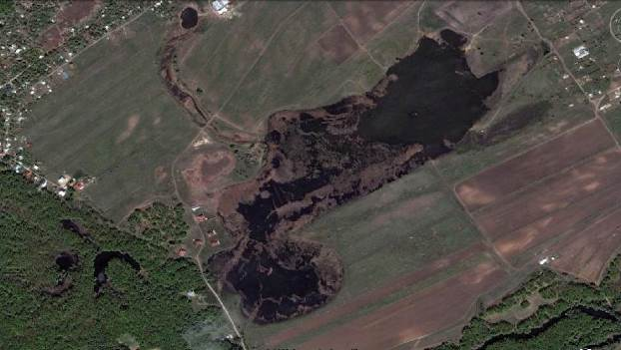

Рис. 1. Озеро Запорное на космоснимке 2008 года (котловина озера заполняется водой).

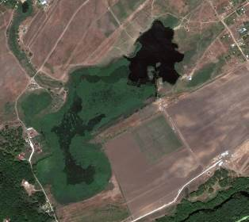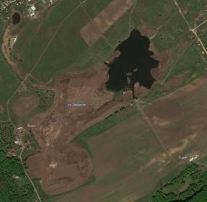

Рис. 2. Современное состояние озера Запорное: в начале лета (слева) и в осенний период (справа).

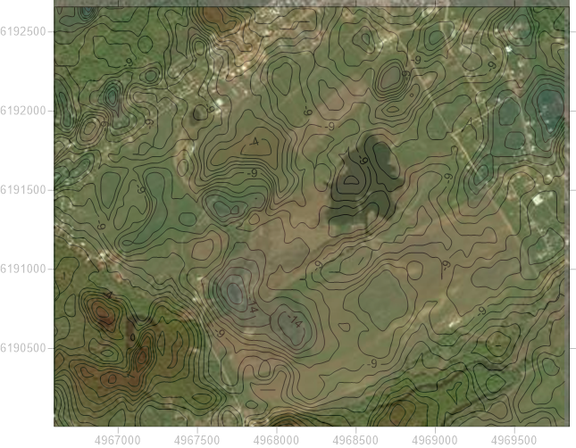
Рис. 3. Синтез космокарты и цифровой модели рельефа проектной территории.

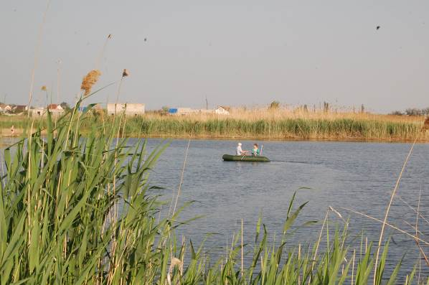
Рис. 4. Эхолотирование озера Запорное (22.05.2014 г.)

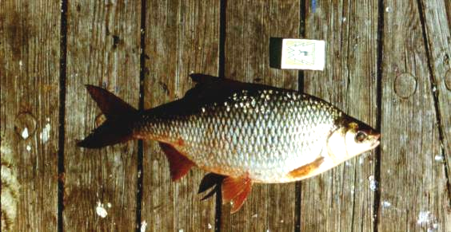
Рис. Плотва – представитель ихтиофауны озера Запорное

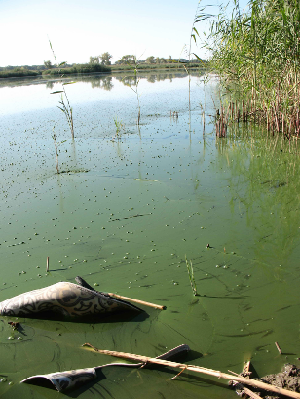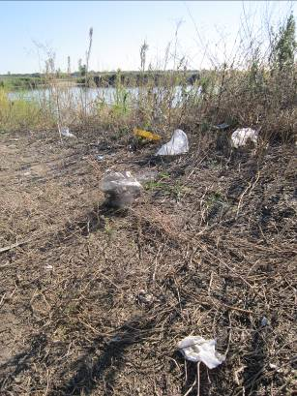
Рис.5. Современное состояние озера Запорное и прилегающих территорий: «цветение» воды (слева) и зарастание сорной растительностью и замусоривание (справа)

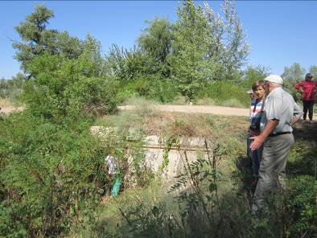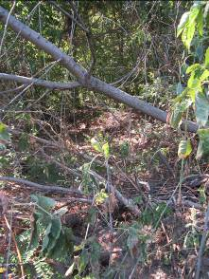
Рис. 6. Зарастание древесной растительностью водоподводящего русла (слева) и завалы упавшими деревьями (03.09.2014 г.)

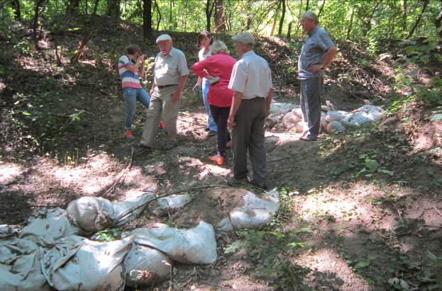
Рис. 7. Несанкционированное запруживание мешками с песком русла ерика Сахарный (03.09.2014 г.)

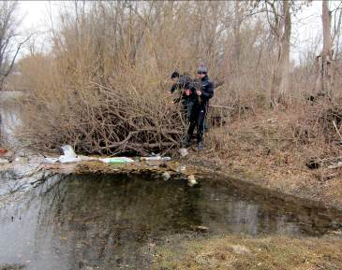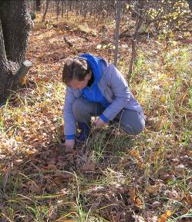

Рис. 8. Заготовка черенков ивы (слева) и желудей (слева) для выращивания саженцев в питомнике дикой флоры Ботанического сада ВГСПУ (02.04.2014 г.)

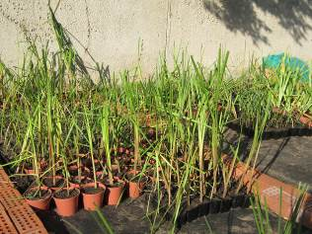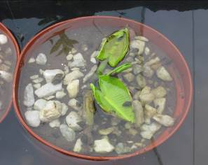

Рис. 9. Выращивание посадочного материала околоводных (слева) и водных (справа) растений в питомнике дикой флоры Ботанического сада ВГСПУ

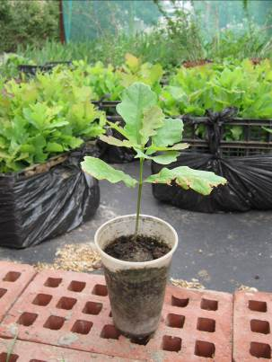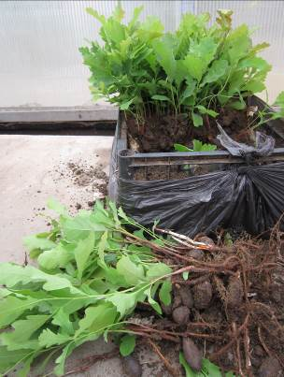

Рис. 10. Выращивание саженцев дуба черешчатого в питомнике дикой флоры Ботанического сада ВГСПУ

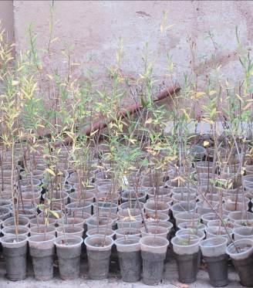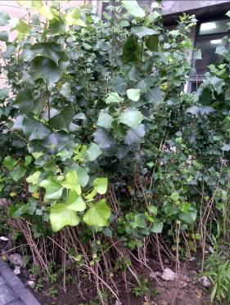

Рис. 11. Выращивание саженцев древесно-кустарниковых растений в питомнике дикой флоры Ботанического сада ВГСПУ

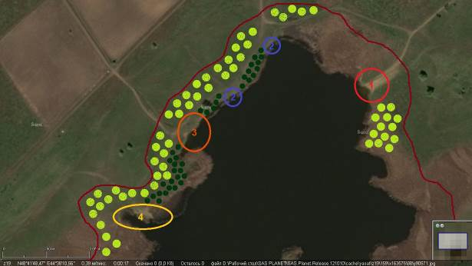

Рис. 12. Схема расположения посадок древесно-кустарниковых растений и мест отдыха в северной части озера Запорное: 1 - зона пляжного отдыха; 2 - обустроенные места для пикников; 3 – зона тихого отдыха; 4 – зона для рыбалки.

Светло-зеленым цветом показаны древесные насаждения; темно-зеленым - кустарники и травянистая растительность.

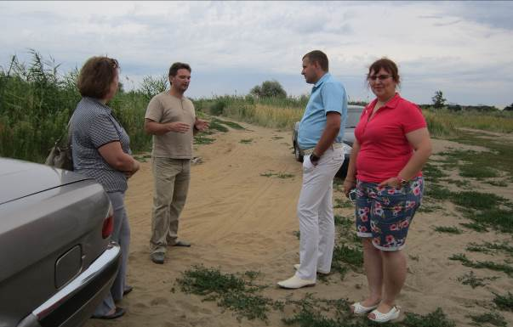
Рис. 13. Рабочее совещание на территории озера Запорное с представителями муниципалитета и Волжского политехнического института (22.07.2014 г.)

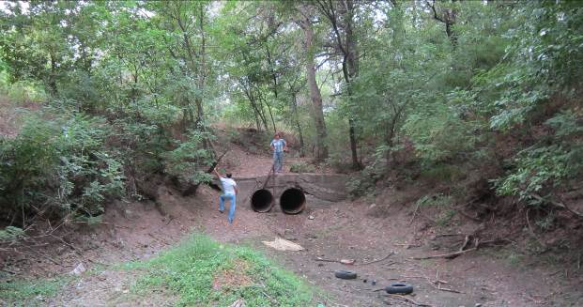
Рис. 14. Выездное рабочее совещание (19.08.2014г.)

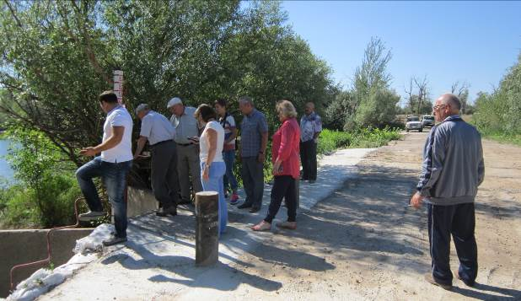
Рис. 15. Выездное рабочее совещание для обследования условий обводнения верхней части Краснослободского водохозяйственного тракта (03.09.2014г.)

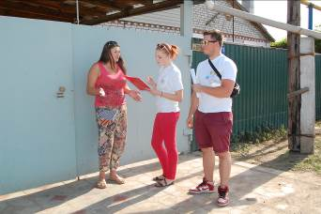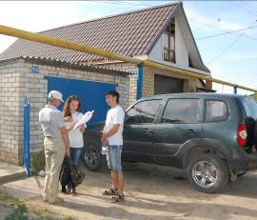
Рис. 16. Соц.опрос местных жителей поселков Госпитомник и Сахарный (22.05.2014)

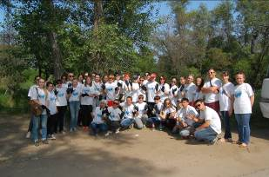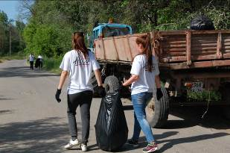

Рис. 17. Акция по очистке берегов ерика Верблюд от мусора (22.05.2014 г.)

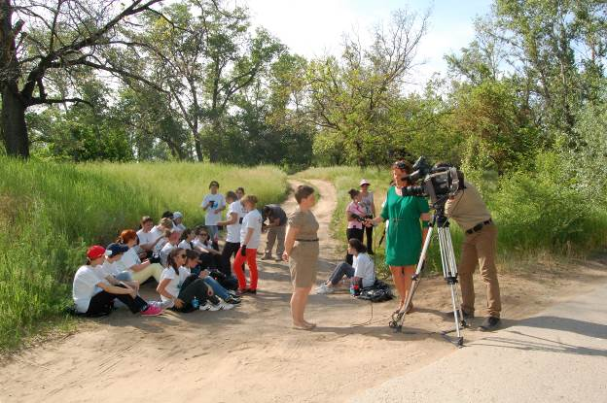

Рис. 18. Региональные СМИ на акции по очистке ерика Верблюд от мусора (22.05.2014 г.)

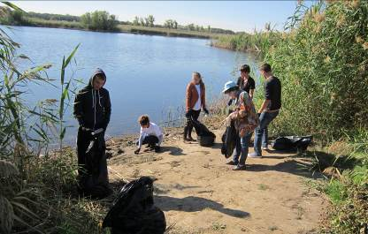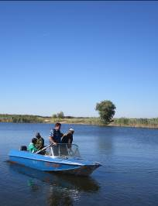
Рис. 19. Акция по очистке побережья и водного зеркала озера Запорное от орудий лова и бытового мусора совместно с ФГБУ «НИЖНЕВОЛЖРЫБВОД» (19.09.2014г.)

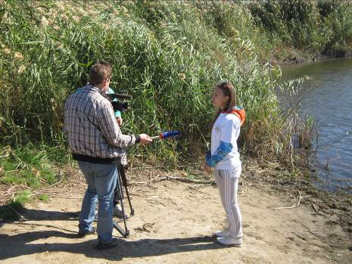

Рис. 20. Региональные СМИ снимают репортаж об акции на озере Запорное (19.09.2014 г.)

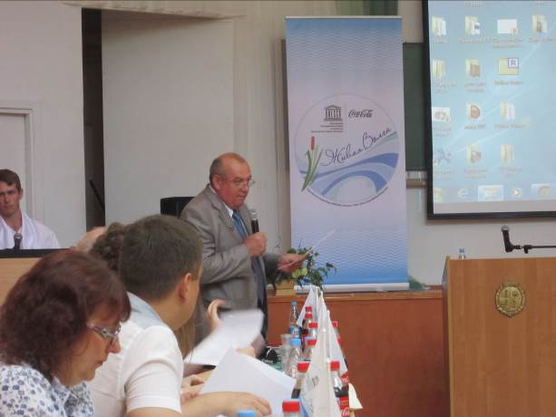
Рис. 21. Круглый стол «Практика сотрудничества государства, бизнеса и общественности в области решения экологических задач региона и её совершенствование» (20.05.2014 г.)

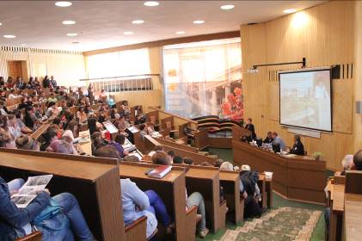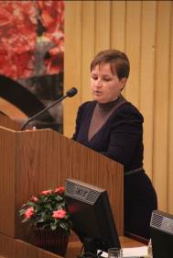
Рис. 22. Выступление Лукониной А.В. на IV международной научно-практической конференции «Изучение, сохранение и восстановление естественных ландшафтов» (17.09.2014г.);

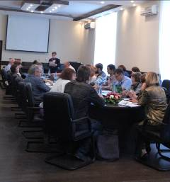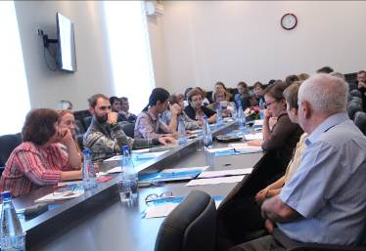
Рис. 23. Круглый стол «Опыт восстановления природных экосистем: успехи, проблемы и перспективы» (16.09.2014 г.)

